- Оплата аванса поставщику.
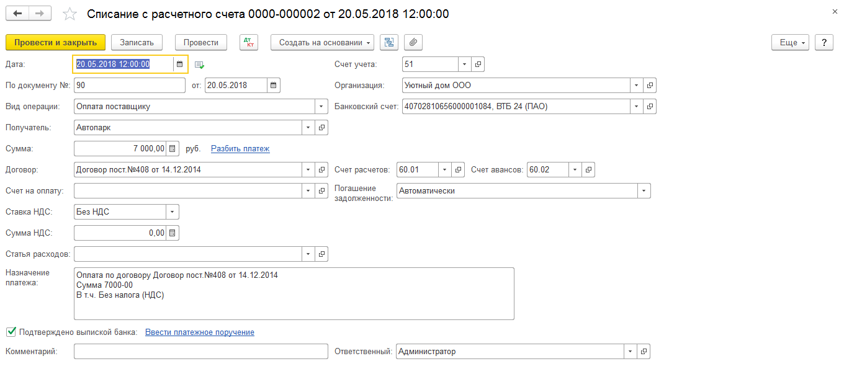
- В документе Списание с расчетного счета указать сумму с НДС ( 7000*1.18 = 8260). На основании документа оформить Счет-фактура полученный. После этого в документе Списание с расчетного указать сумму перечисленную поставыщику – 7000 руб. Далее в документе Счет-фактура полученный указать Код вида операции – 41
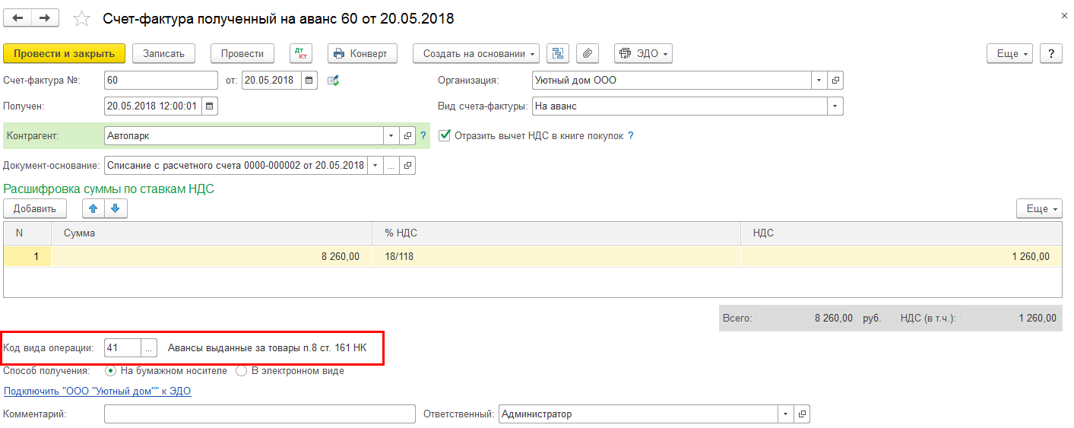
Используя ручную корректировку на вкладке Бухгалтерский и налоговый учет отразить проводки, как показано на Рис. 1
Движение документа:
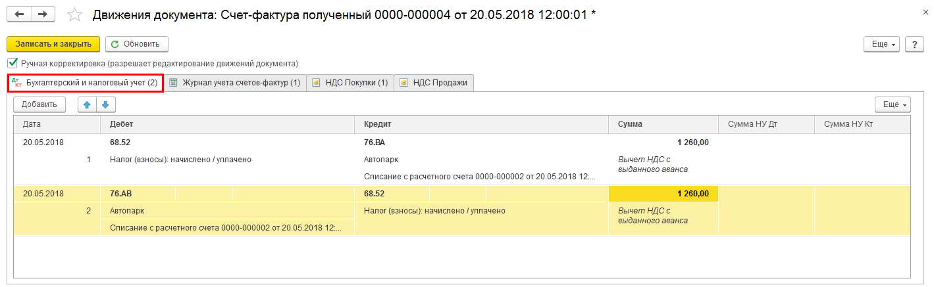
Рис.1
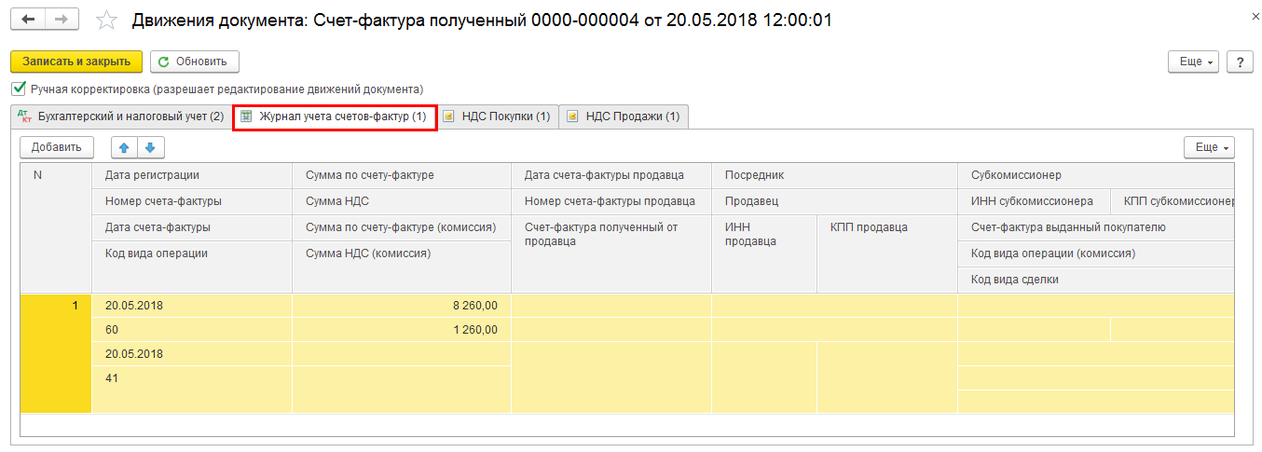
На вкладке НДС Покупки исправить запись как на Рис. 2
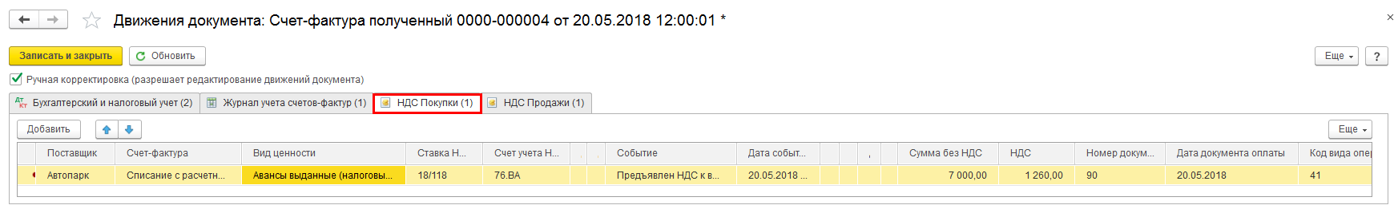
Рис. 2
По кнопке Еще – Выбор регистров…. добавить – НДС Продажи.
На вкладке НДС Продажи добавить запись как на Рис. 3:
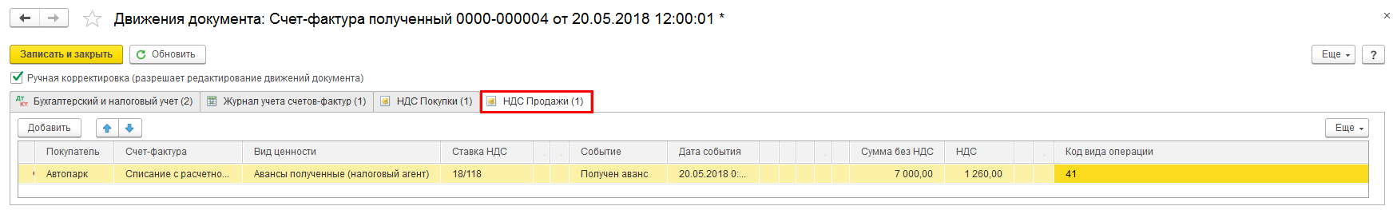
Рис. 3
- В документе Поступление (акты, накладные) указыть сумму из документа продавца ставку НДС – 18% и начисленный сверху НДС.
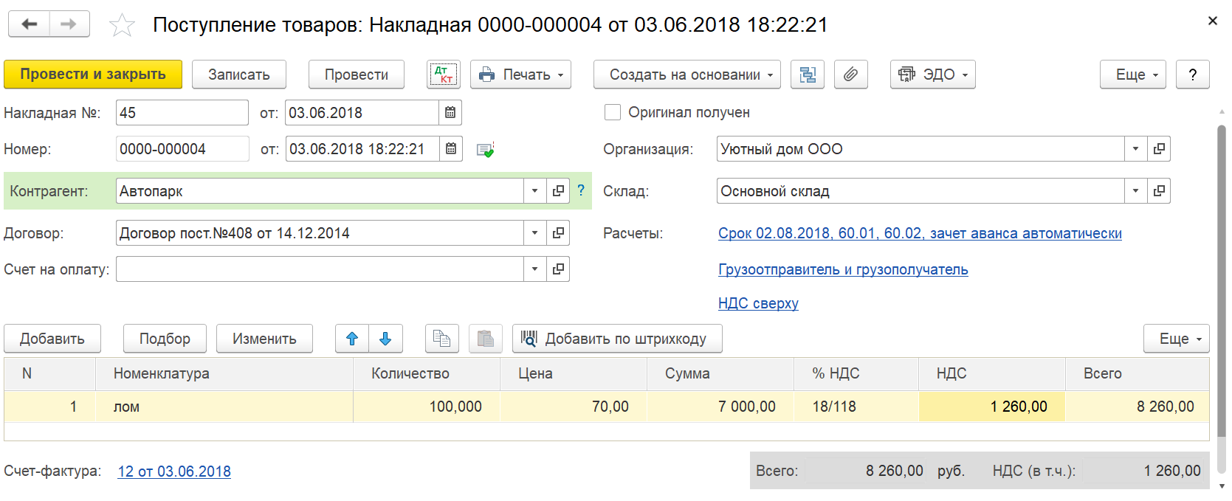
- Используя ручную корректировку на вкладке Бухгалтерский и налоговый учет замените счет 60.01 на счет 76.НА в проводке Дт 19.03 Кт 60.01
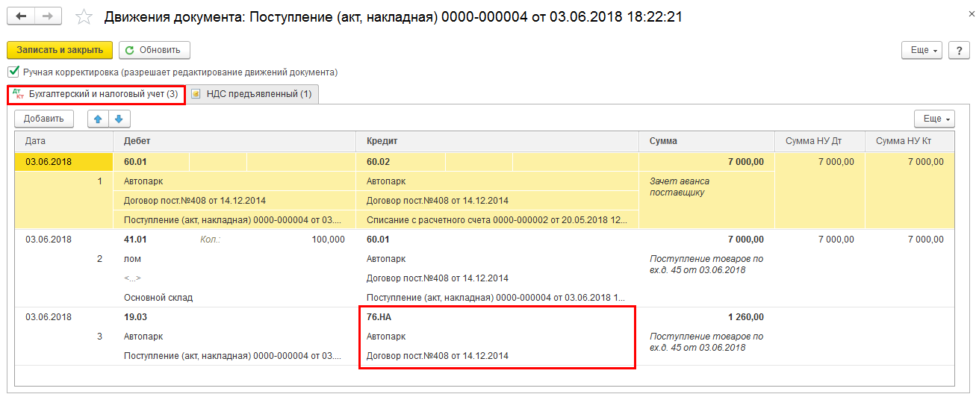
- На вкладке НДС предъявленный Вид ценности заменить на Товары (налоговый агент)
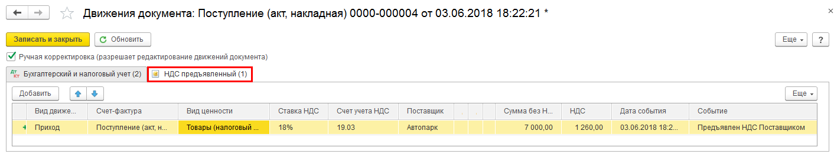
- В Счет- фактера полученный указать код - 42

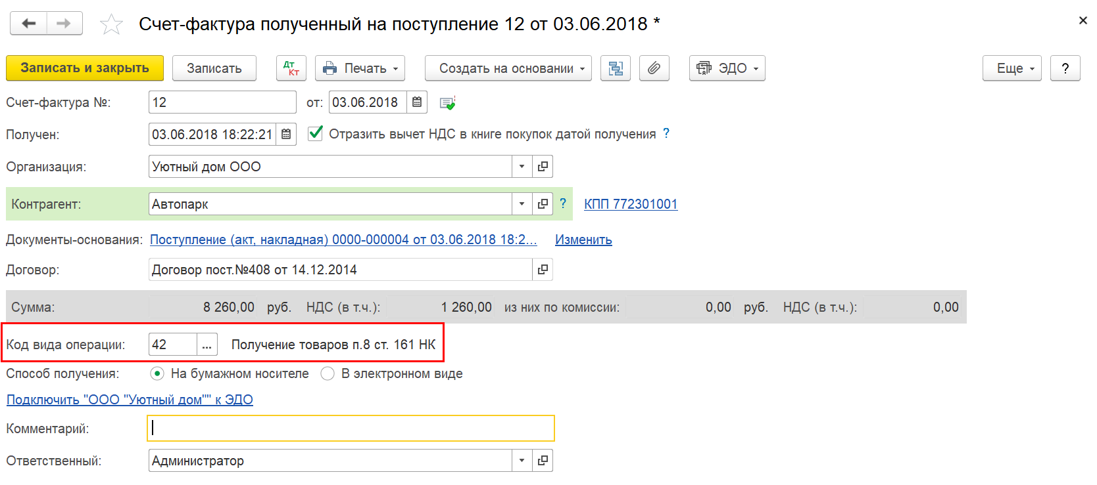
- Используя ручную корректировку на вкладке Бухгалтерский и налоговый учет указать проводку: Дт 76.НА Кр 68.52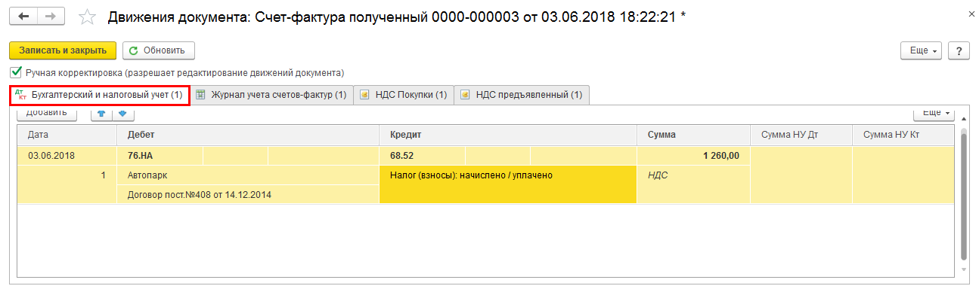
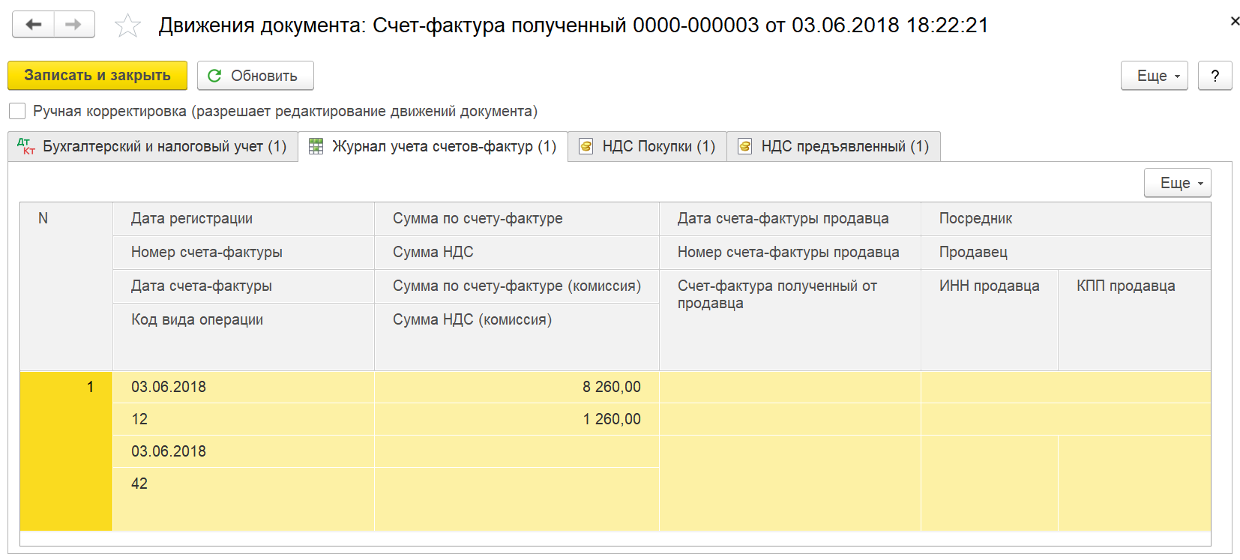
- Используя кнопку Еще – Выбор регистров… убрать флажки:
- НДС покупки;
- НДС предъявленный.
И поставить флажок – НДС Продажи
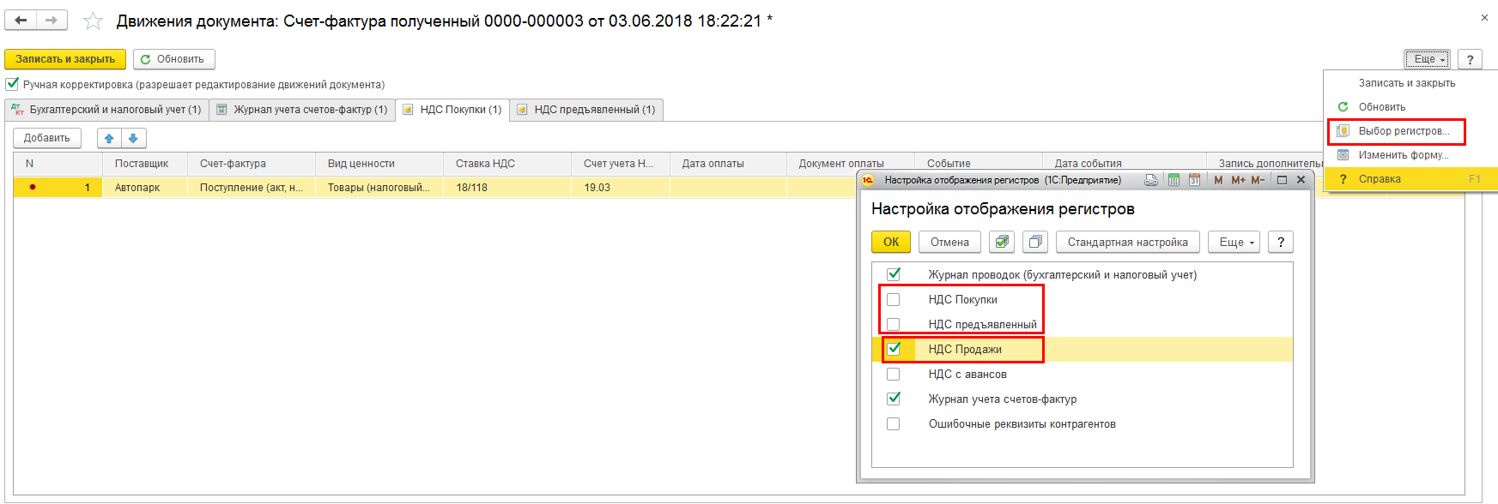
На вкладке НДС Продаж добавить строку:
- Покупатель – Поставщик лома;
- Счет-фактура – Документ Поступление (акт, накладная);
- Вид ценности - Товары (налоговый агент);
- Ставка НДС – 18%;
- Событие – НДС начислен к уплате;
- Дата события – Дата документа поступления;
- Код вида операции – 42
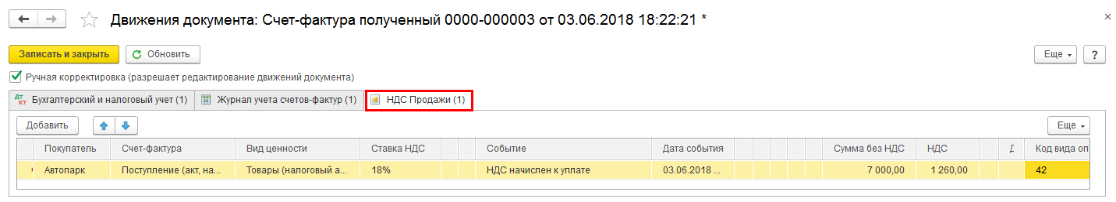
- Сформировать документ Формирование записи книги покупок:
- На вкладке Полученные авансы добавить запись:
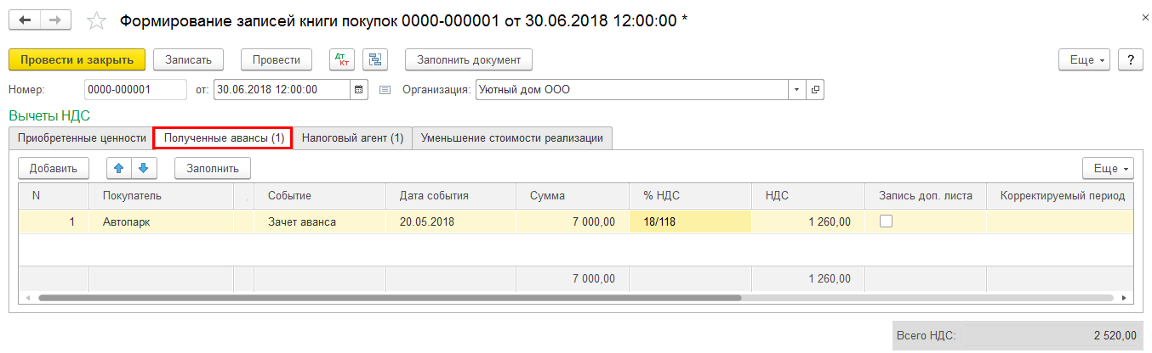
- На вкладке Налоговый агент добавить запись:
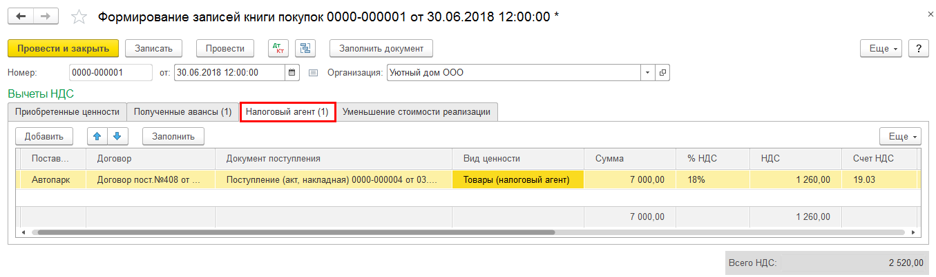
Используя ручную корректировку отрорректировать проводки:
